

Tecnológico Nacional de México

Instituto Tecnológico de Zacatepec

Desarrollo de Aplicaciones Móviles

Docente:  
Tiburcio Zúñiga Mario Humberto

Reporte   
Instalación de Android Studio

Estudiante:  
Torres González Jose Luis

Grupo:  
XA



30, Agosto, 2022

Zacatepec, Morelos

Objetivo:   
Realizar un manual de instalación de Android Studio

Buscamos en nuestro navegador Android Studio y seleccionamos el siguiente link.

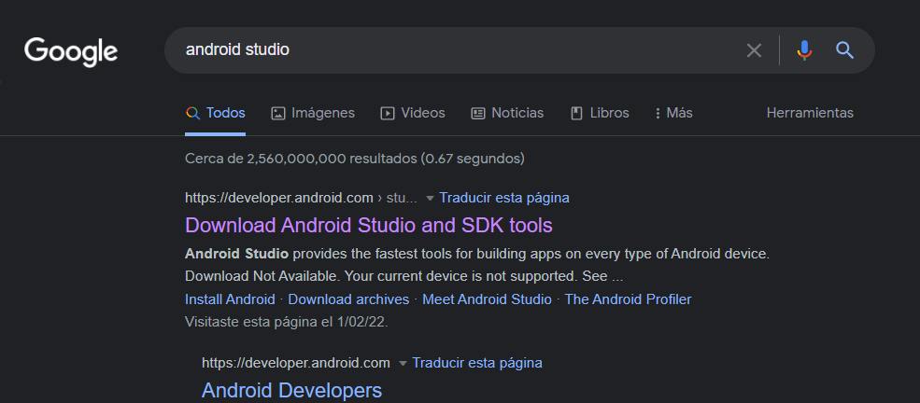

Nos saldrán las siguientes opciones, automáticamente nos aparece la descarga para nuestro dispositivo que es Windows de 64 – bit, así que le damos en descargar Android Studio.

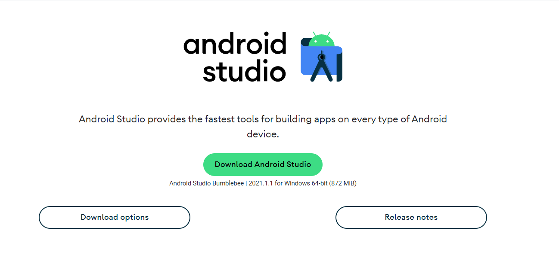

Después de que se nos descargue iremos a la carpeta de descargas lo seleccionaremos y daremos clic derecho y ejecutar como administrado y aceptaremos que se ejecute como administrador.

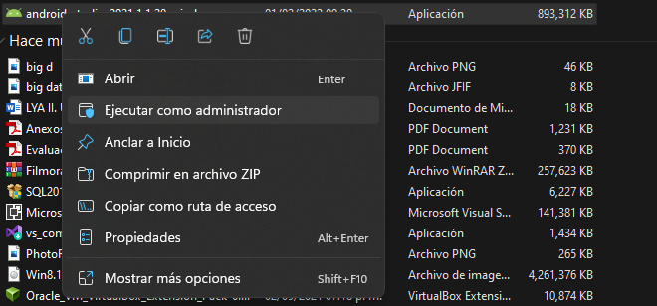

Nos saldrá la siguiente ventana donde daremos clic en Next.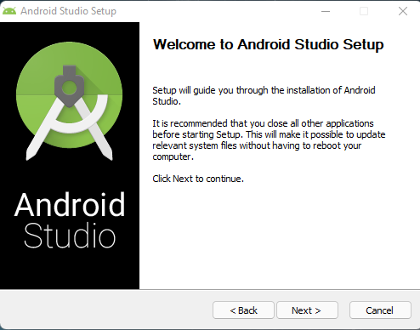

Se nos desplegara la ventana donde elegiremos los componentes que instalaremos que son Android Studio y si el usuario desea instalar un emulador para las aplicaciones, también mostrara el tamaño de espacio que requiere, después se seleccionar los componentes daremos clic en Next. 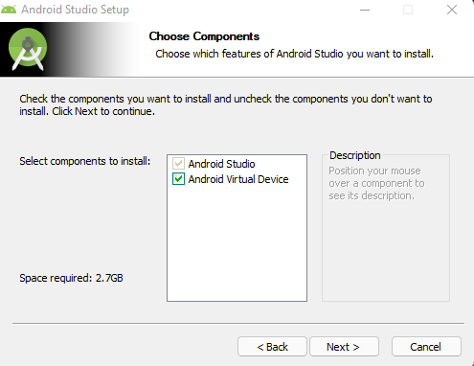

La siguiente ventana mostrará la ruta de instalación de Android Studio, después de seleccionar donde se instalará daremos clic en Next. 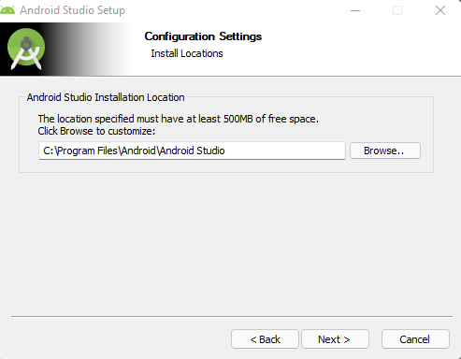

En esta ventana daremos clic en instalar. 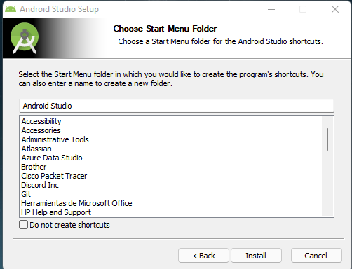

La instalación dependerá de que tan buen procesador tenga el equipo. 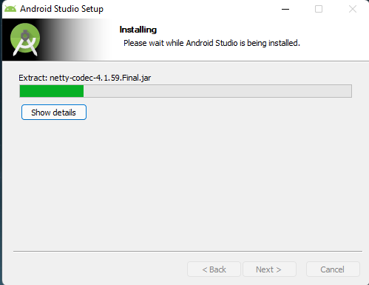

Después que se acabe la instalación daremos clic en Next. 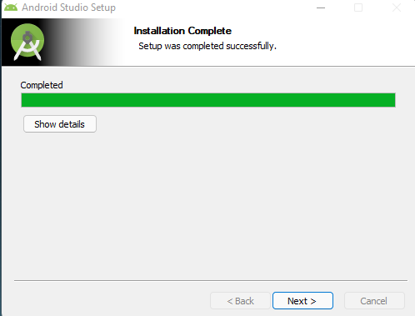

Daremos clic en Finish y dejaremos marcada la opción para que se ejecute Android Studio.

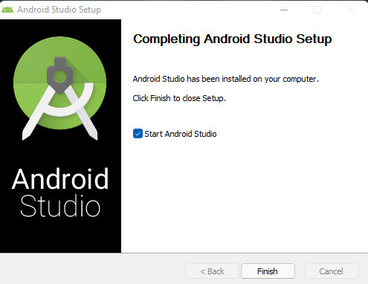

Daremos clic en la opción Ok.

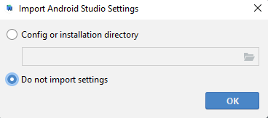

Aparecerá el siguiente mensaje que dirá si queremos que se envié información sobre errores a Google para que así mejore la aplicación, en este caso eligiéremos que no se envié esta información. 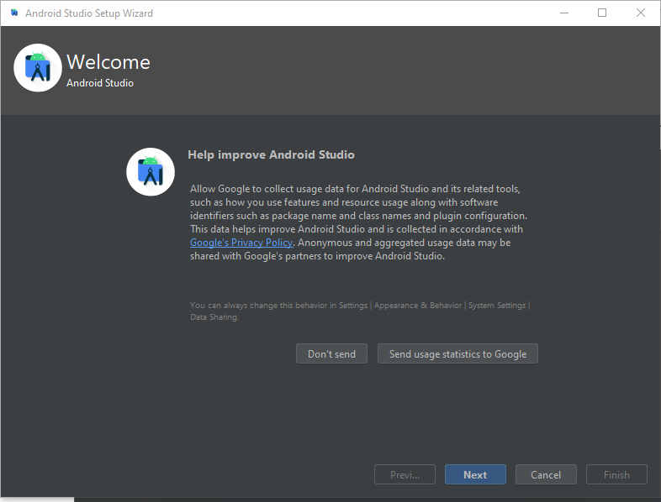

La siguiente ventana sería el mensaje de bienvenida que nos da Android Studio así que daremos clic en Next. 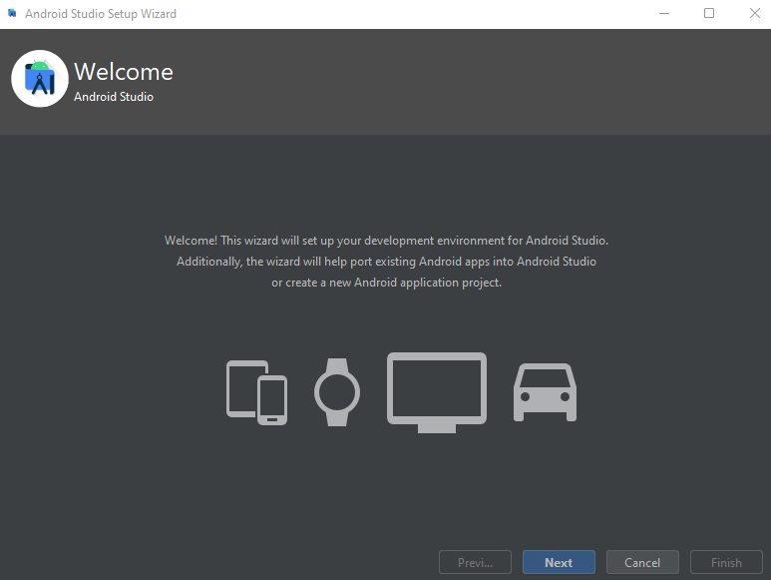

A continuación, seleccionaremos si queremos que de descarguen los paquetes recomendados por los desarrolladores o si queremos instalar ciertos paquetes o no, en este caso seleccionaremos la primera opción y daremos clic en Next. 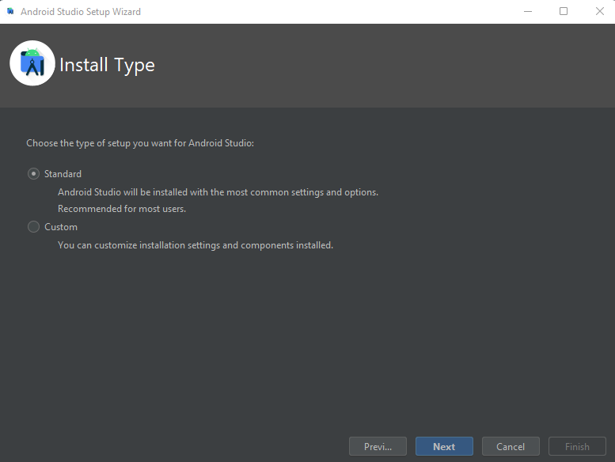

Seleccionamos el tipo de interfaz que más nos guste y daremos clic en Next. 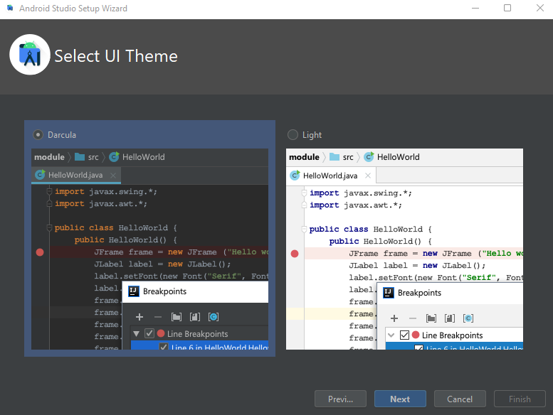

Nos aparecerá un resumen de todo lo que se descargará e instalará en nuestro dispositivo, damos clic en Next.   
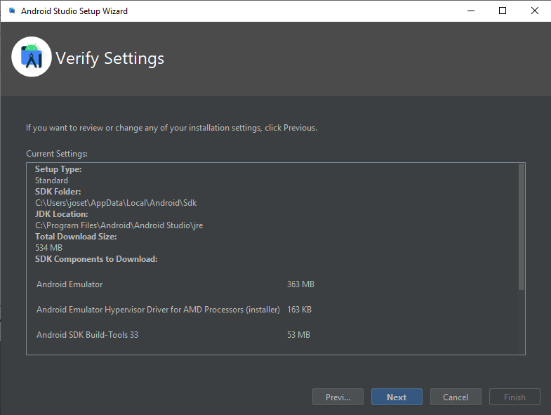

Aceptamos las licencias y daremos en finalizar. 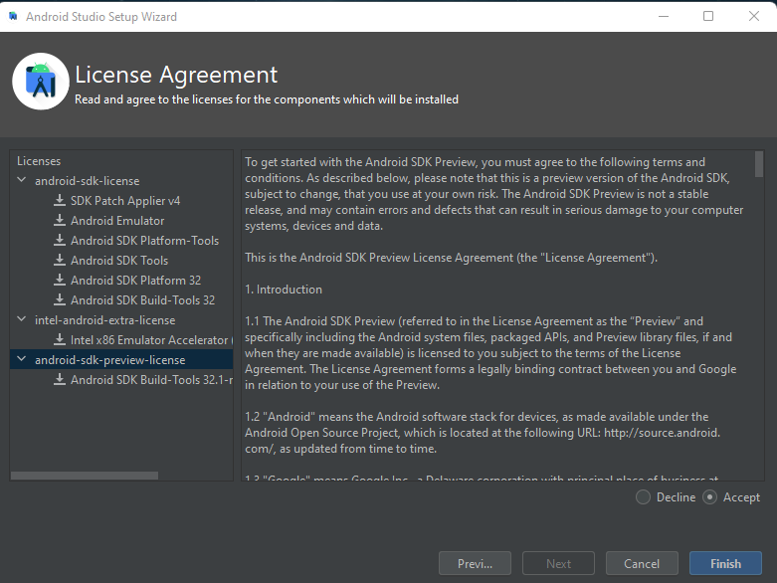

Se empezarán a descargar los paquetes para el funcionamiento de nuestra aplicación. 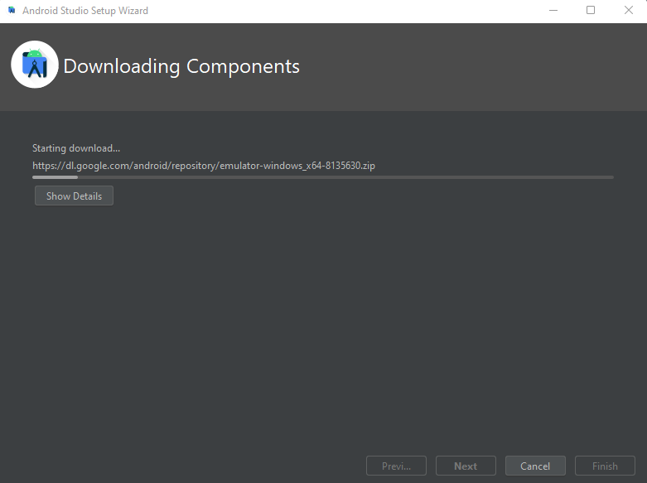

Una vez terminada la instalación daremos clic en Finish. 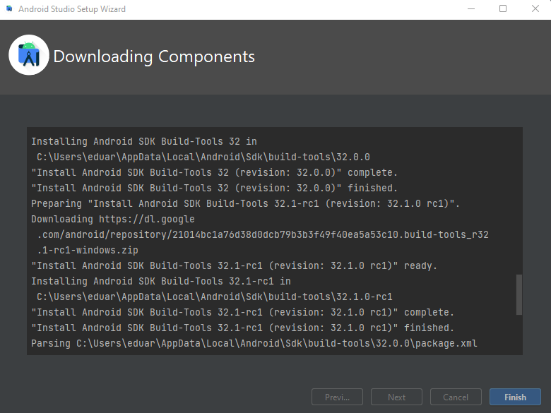

Ya que estamos dentro del menu principál creamos el emulador donde se correran las aplicaciones que creemos, para esto selecionamos en opcion mas opciones y selecionamos Virtual Device Manager. 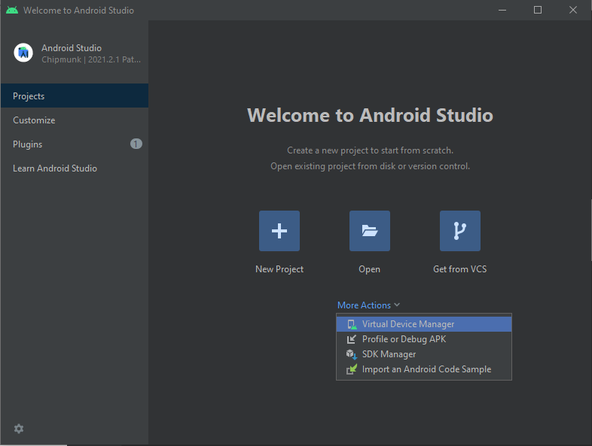

Se mostrara la siguiente ventana donde muestra los emuladores, en nuestro caso no tenemos uno asi que creamos uno dando clic en Creare virtual device. 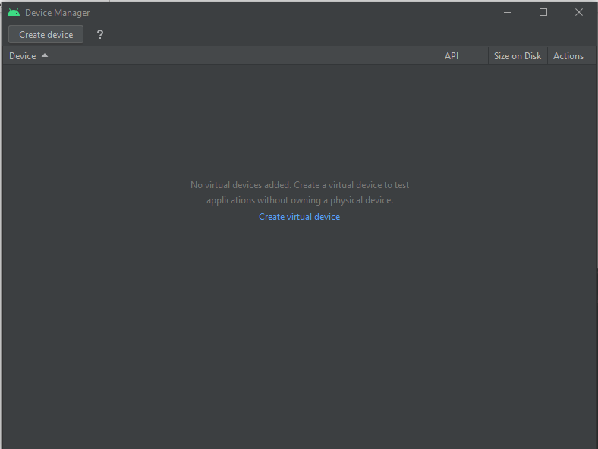

Aquí elegiremos el dispositivo que vamos a emular después de seleccionarlo daremos clic en Next. 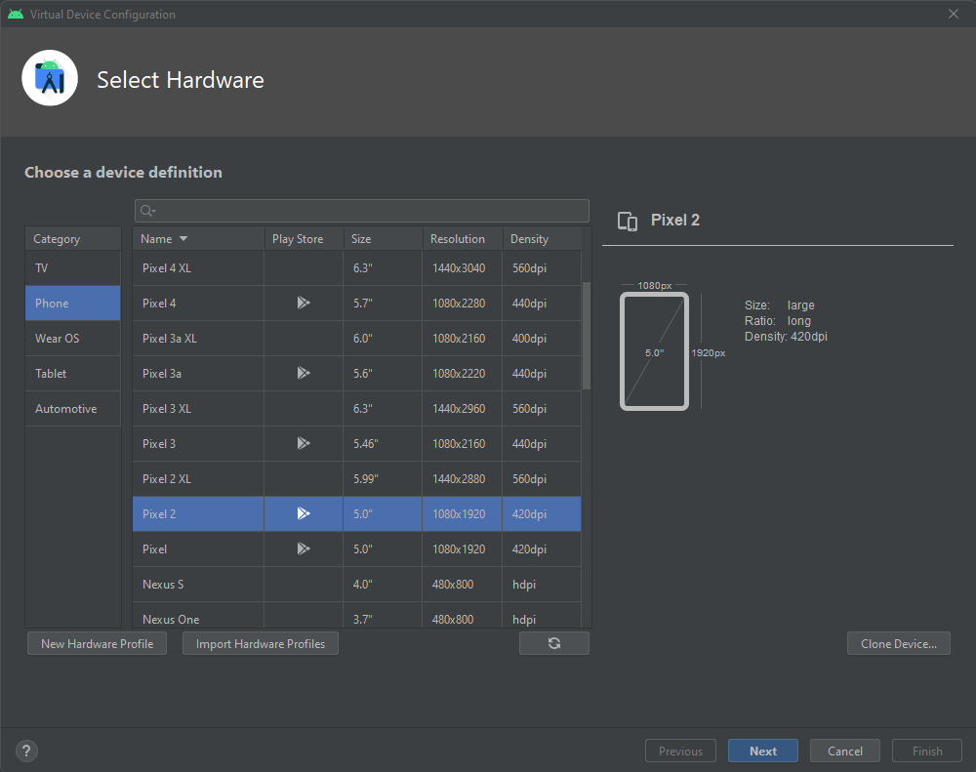

Selecionamos el tipo de imagen que queremos ocupar ya sea las recomendadas u otro tipo de imágenes, para esto descargaremos la imagen seleccionada por defecto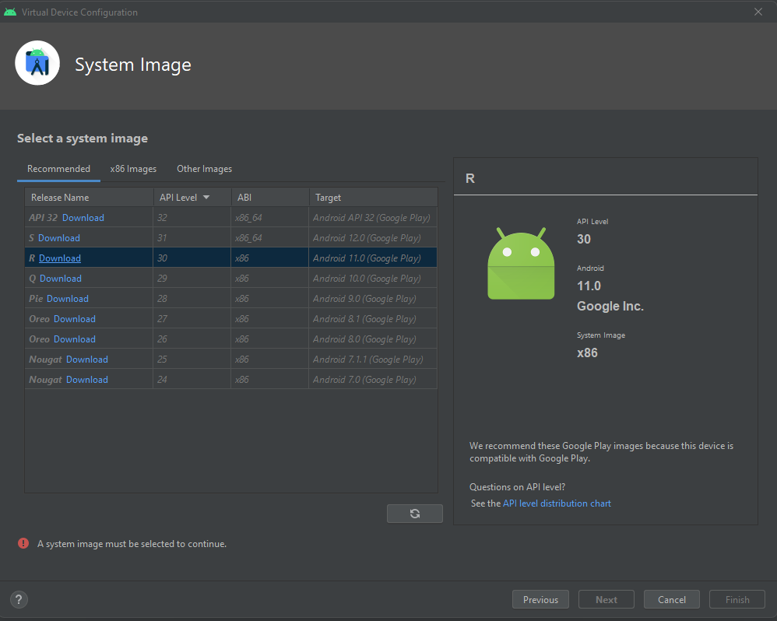

Empezará la descarga de la imagen esta descarga dependerá de la velocidad de internet con la que cuentes.   
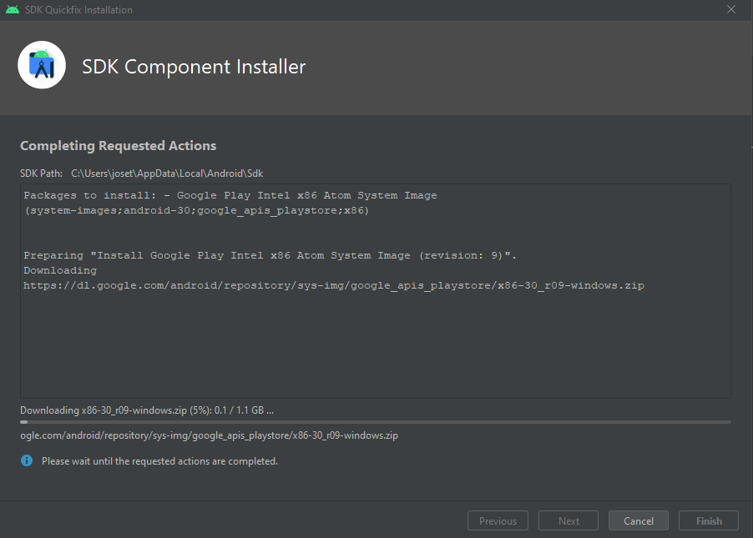

Una vez terminada la descarga daremos clic en Finish.

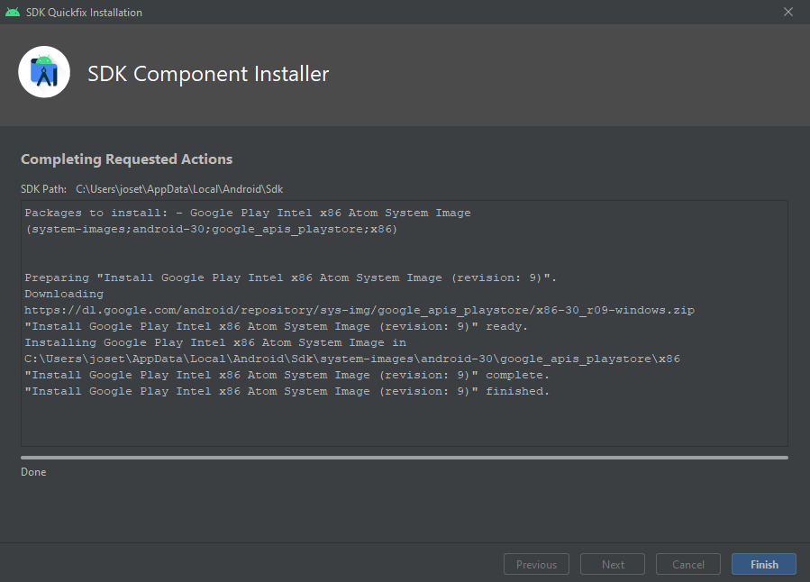

Una vez descargado daremos clic en el boton Next. 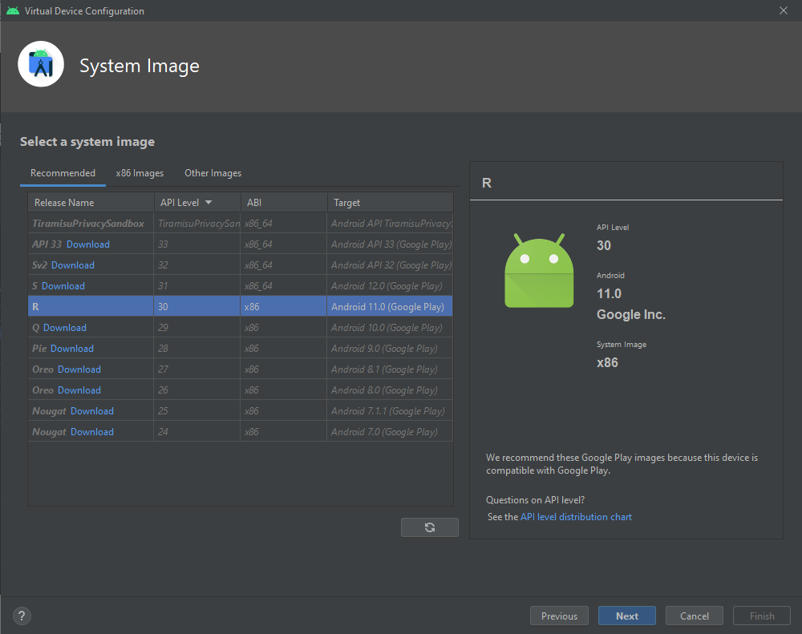

La siguiente ventana mostrara los datos del dispositivo que vamos a emular, tambien tenemos un boton que nos muestra opciones avanzadas donde podemos modificar el almacenamiento. Una vez terminado de modificar las caracteristicas daremos clic en finish. 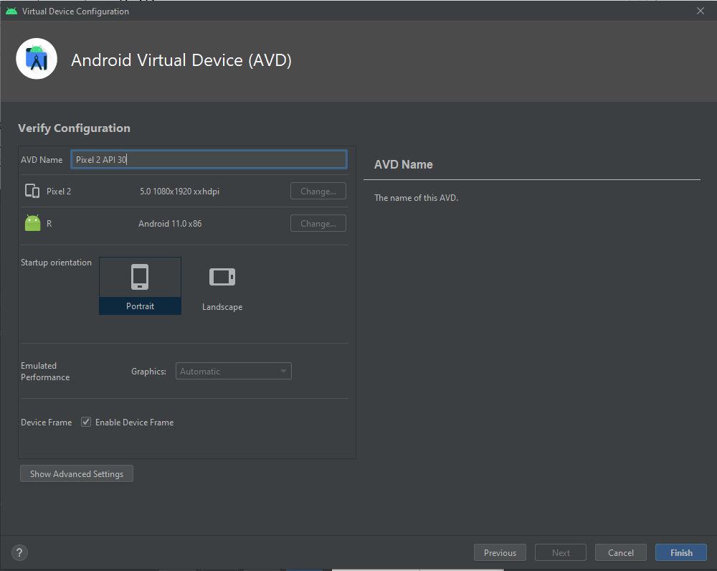

Ahora se nos muestra nuestro dispostivo, si deseamos comprobar que funcione daremos clic en la el boton play que esta del lado derecho en el apartado de Actions. 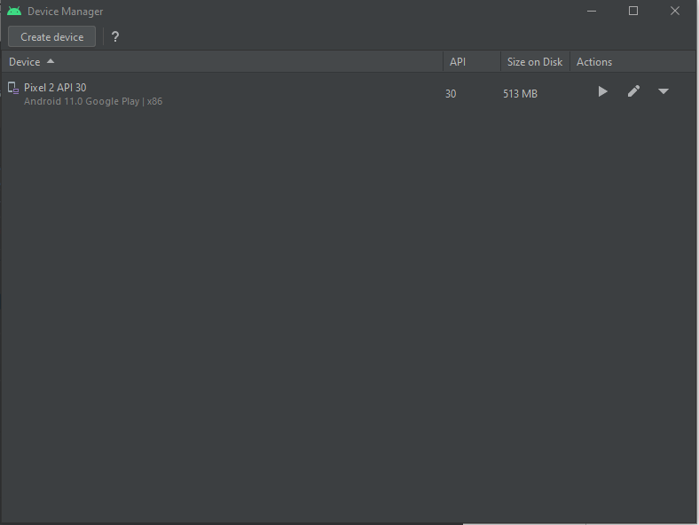

Después de esperar un momento que se ejecute ya se nos mostrara nuestro dispositivo emulado.

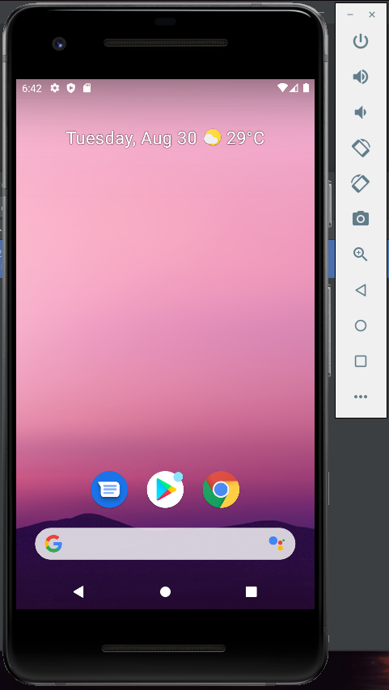

Para comprobar el funcionamiento de nuestro dispositivo creamos una aplicación dando clic en New Project y después seleccionamos Empty Activity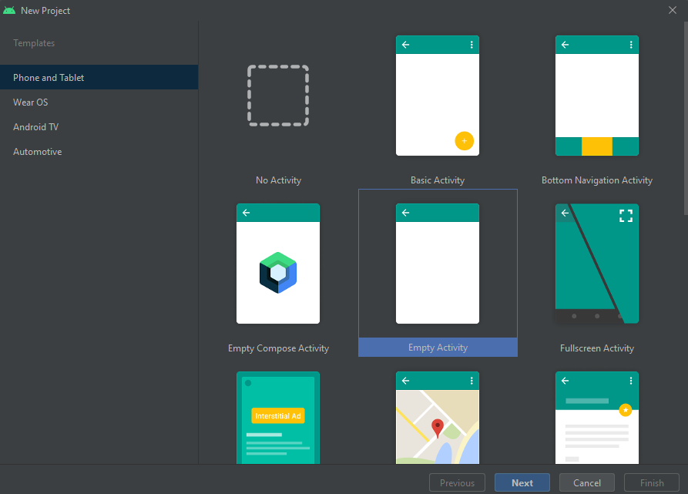

Después le damos cualquier nombre y después en Finish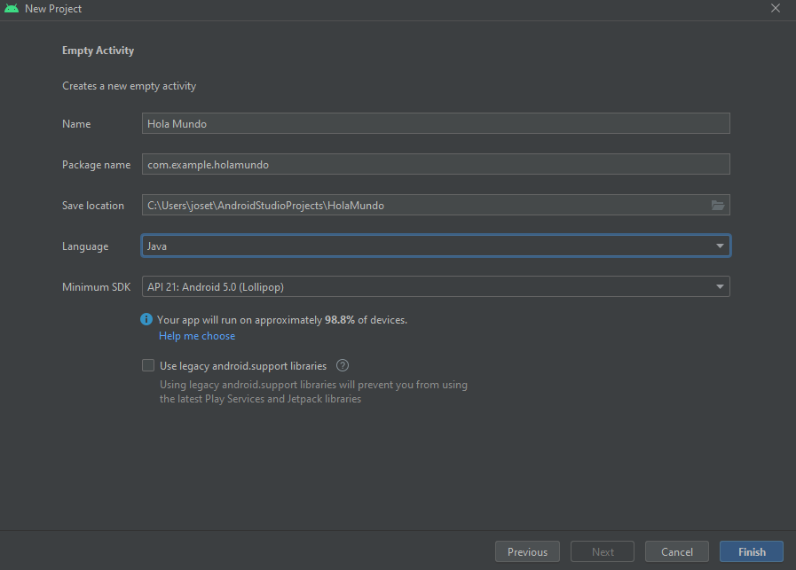

Una vez creado todo tendremos la siguiente ventana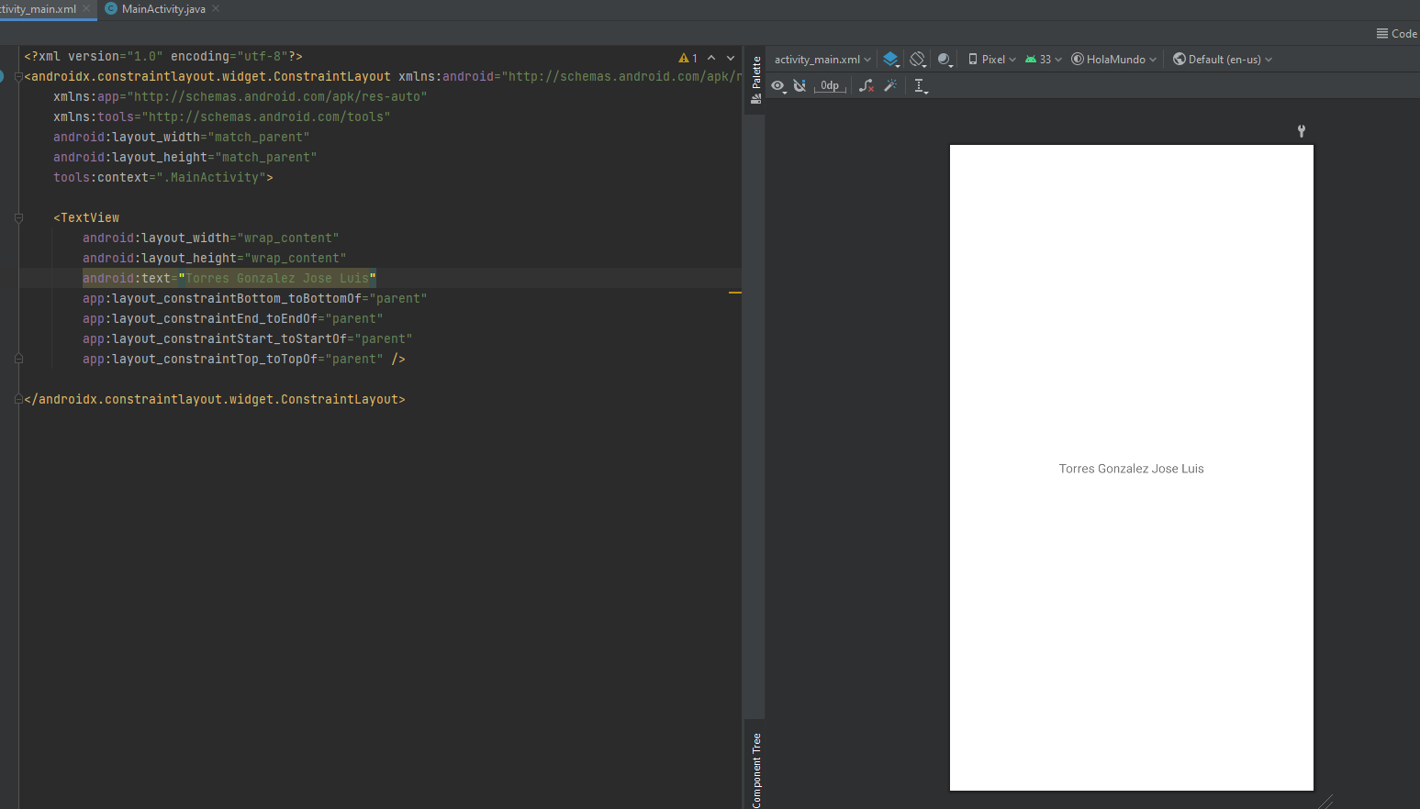

Podremos cambiar el título a cualquier cosa

Una vez teniendo abierto el dispositivo emulado corremos la aplicación

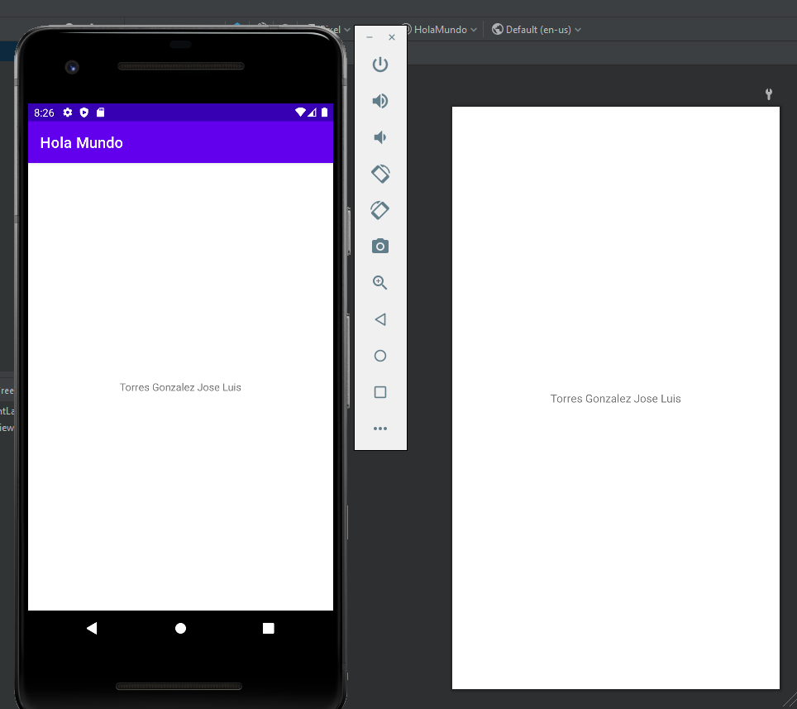

Y como vemos la aplicación cargo en el dispositivo correctamente esto quiere decir que la instalación y creación del dispositivo fue correcta

Conclusión:  
La instalación de Android studio es realmente sencilla y no es muy necesario una guía para poder tenerlo, Android studio puede ser fácil de usar si se tienen los conocimientos básicos de java, aunque para algunos mas experimentados y con ganas de entender otro lenguaje existe kotlin.